Förskjuten arbetstid Medvind
Internt dokument
Medvind

Gäller fr.o.m: [Gäller fr. o .m]
Senast reviderad: [Senast reviderad]
Dokumentansvarig: [Dokumentansvarig]
Sektor/avdelning: [Sektor]
Dokumentet gäller för: [Dokumentet gäller för]

Innehåll
1 Förskjuten arbetstid 3
1.1 Förskjuten arbetstid i Medvind 3
1.2 Utfall 4
2 Funktionen Förskjuten arbetstid i Medvind 5
2.1 Förskjut ett arbetspass 5
2.2 Förskjutning till fridag 9
2.3 Förskjutning av flera dagar 10
2.4 Tillsägelse samma dag 12
2.5 Vid längre arbetspass än grundpasset – heltidsanställd 12
2.6 Vid längre arbetspass är grundpasset – deltidsanställd 13
2.7 Vid kortare arbetspass än grundpasset – heltidsanställd 14
2.8 Vid kortare arbetspass är grundpasset – deltidsanställd 14
2.9 Vid jour 14
2.10 Vid utlån 14
2.11 Vid enstaka nattpass 15
2.12 Bilaga D 15

Förskjuten arbetstid
Förskjuten arbetstid regleras i AB §23 och innefattar arbetad tid som under 10 dagar från tillsägelse skulle varit fritid.

Förskjuten arbetstid i Medvind
Funktionen för förskjuten arbetstid finns tillgänglig i Planeringen och via Lägg till/Hantera – Förskjut arbetstid.
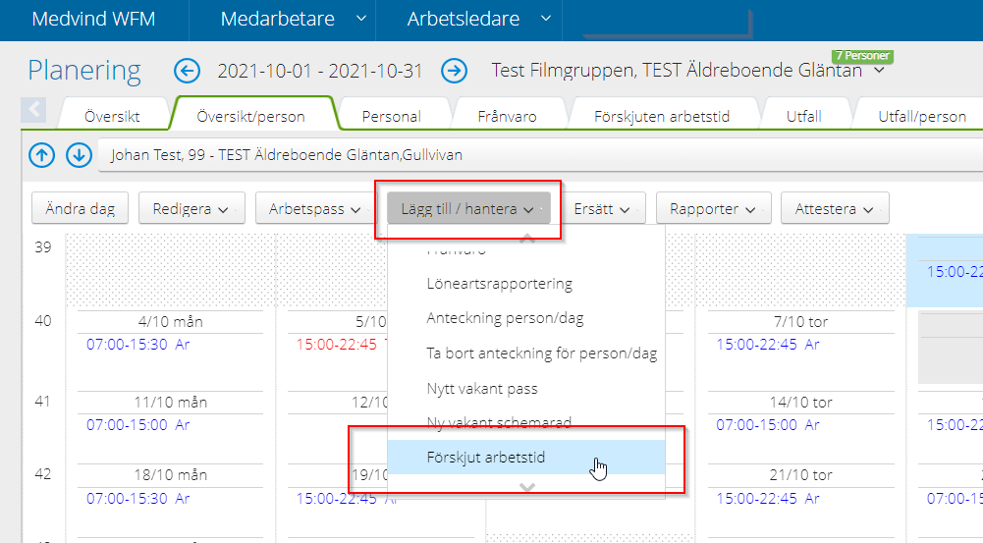
En sammanställning över de förskjutningar som gjorts finns i fliken Förskjuten arbetstid i Planering.
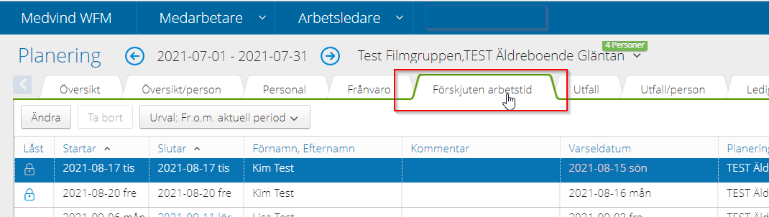

Fliken tar du fram med hjälp av + längst till höger bland dina flikar i Planeringen.
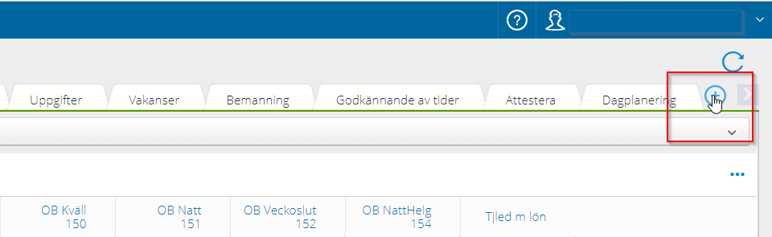
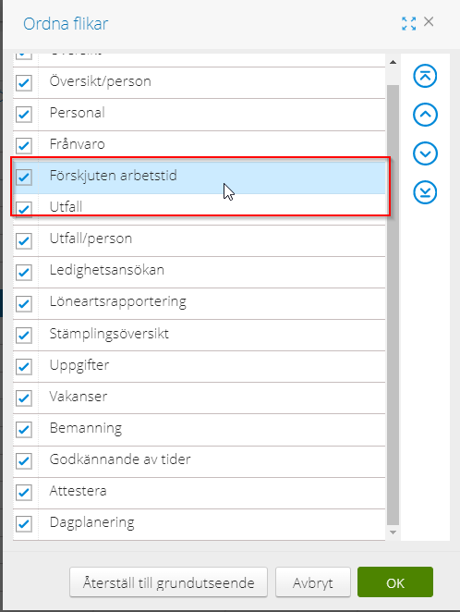
Här kan du bocka för de flikar du vill ha synliga samt sortera vilken ordning flikarna ska vara i;

Utfall
Vid förskjuten arbetstid framgår i utfallet antalet timmar som skulle varit fritid och därmed genererar ersättning.
Förskjutning till fridag ger löneart 143 de två första kalenderdagarna i det nya schemat (+50%) och därefter löneart 141.
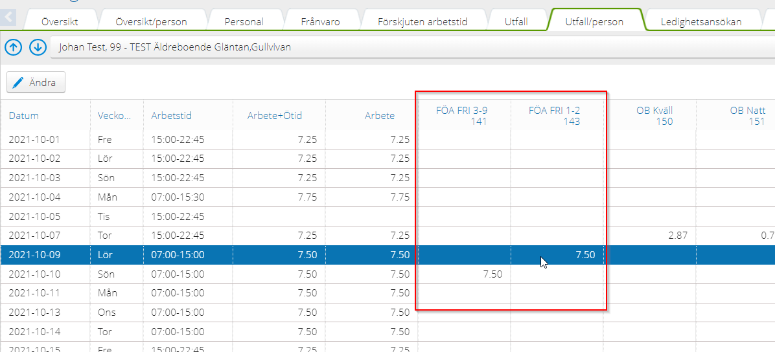
Övrig tid (tex byte av dagpass till kvällspass) ger löneart 144 (+50%) de två första kalenderdagarna i det nya schemat och därefter löneart 142, för den tid som skulle varit fritid.

Funktionen Förskjuten arbetstid i Medvind
Nedan följer en beskrivning av funktionen Förskjuten arbetstid i Medvind. För frågor gällande användandet av funktionen, vänligen kontakta servicedesklon@skovde.se.

Förskjut ett arbetspass
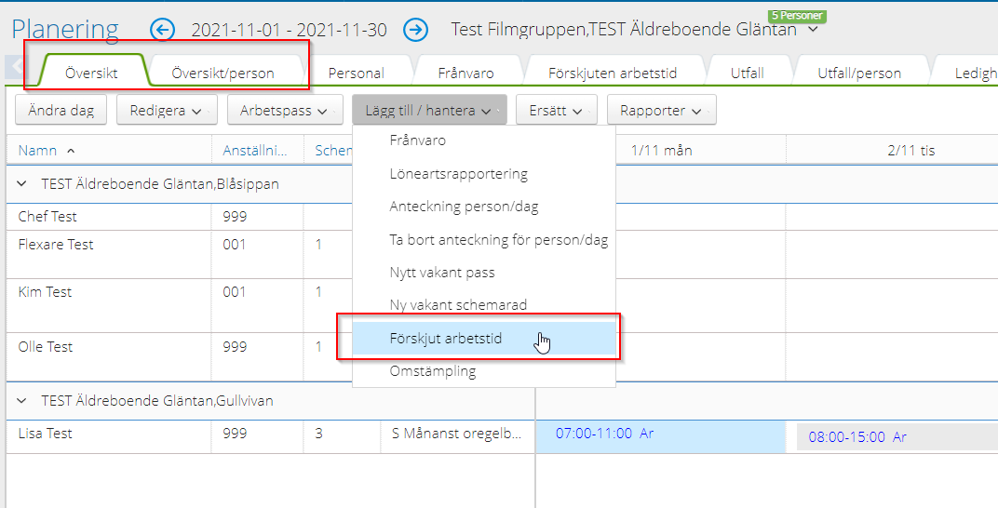
Funktionen för förskjuten arbetstid når du i Planering, och antingen fliken Översikt eller Översikt/person. Markera den dag förskjutningen gäller och välj Lägg till/hantera – Förskjut arbetstid.

- Lägg till varseldatum, den dag medarbetaren meddelats om förskjutningen
- Lägg till en eventuell kommentar
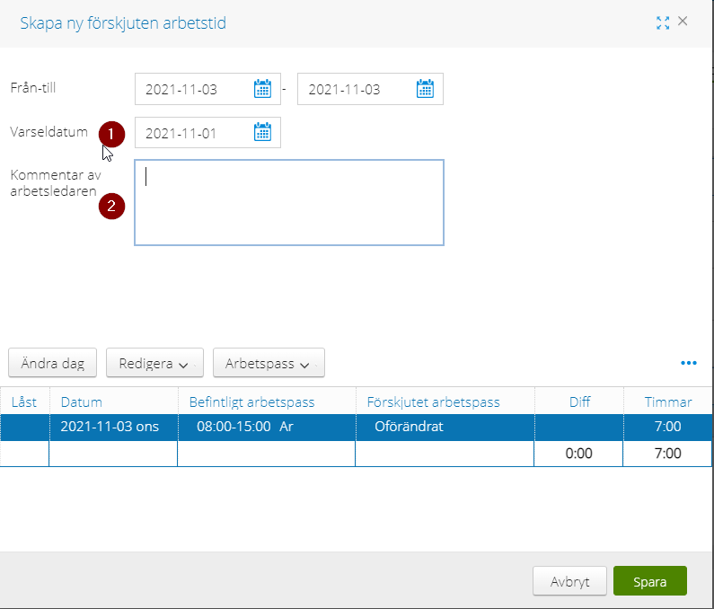
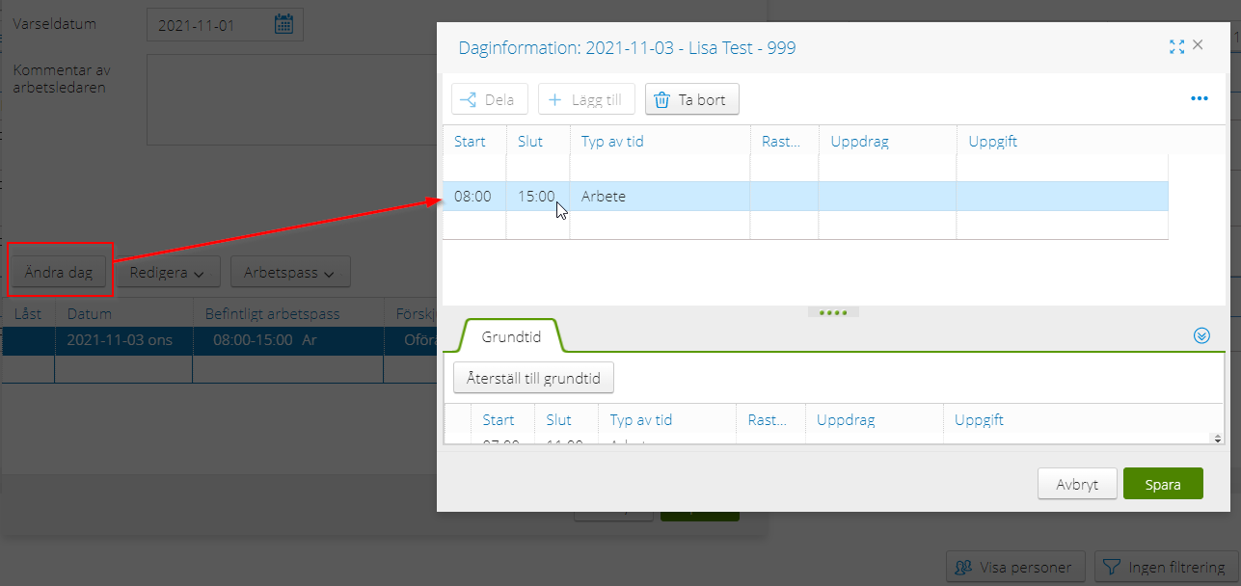
För att ändra arbetstiden kan du göra på två sätt. Antingen väljer du Ändra dag för att nå Daginformation. Ändra start- och sluttid och Spara.

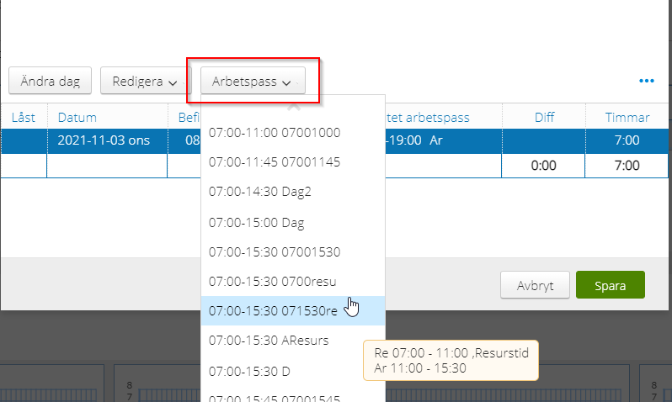
Eller om du byter till ett redan upplagt arbetspass kan du välja det via Arbetspass;

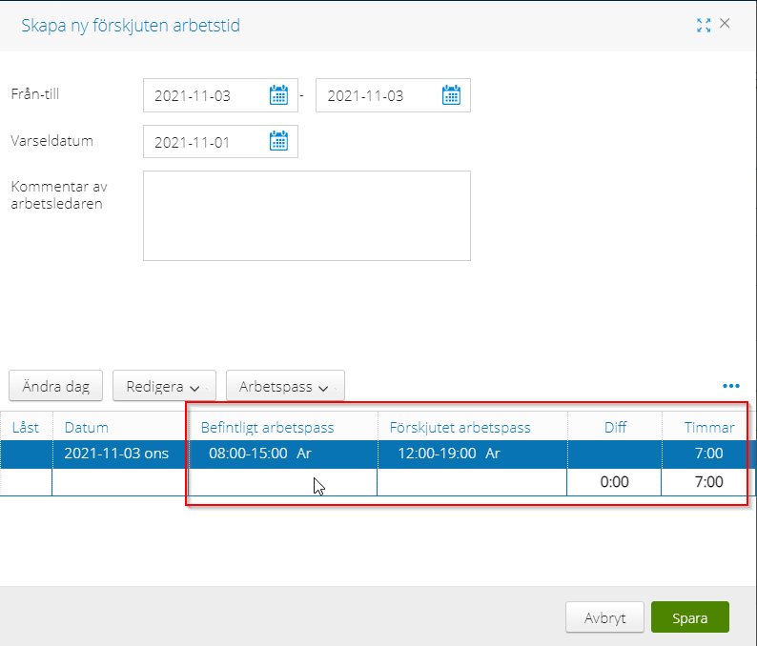
Vid byte av arbetstid ser du arbetstiden för befintligt arbetspass (grundpasset) och förskjutet arbetspass, samt eventuell differens. Se avsnitt nedan för hantering av differens mellan grundpass och förskjutet arbetspass.

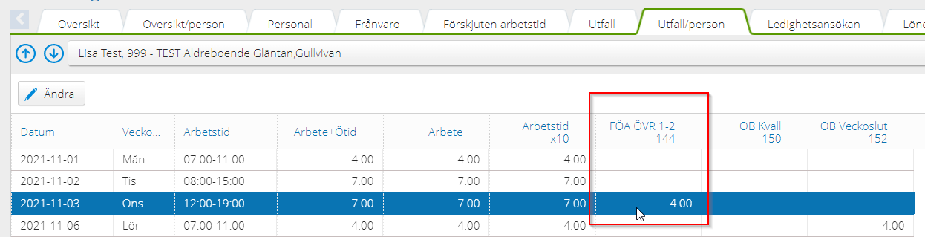
Tryck Spara. I Utfallet framgår hur många timmar med ersättning för förskjuten arbetstid som genererats.

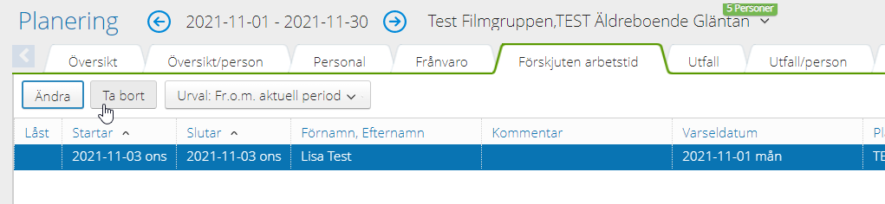
I fliken Förskjuten arbetstid ser du en översikt över dina förskjutningar. Du kan ta bort en förskjutning och återställa till grundtiden genom att markera raden och välj Ta bort. Du kan ändra varseldatum genom att markera raden och välj Ändra, men du kan inte ändra en sparad förskjutning. Vid fel inmatning eller om du behöver ändra, ta bort raden och börja om.

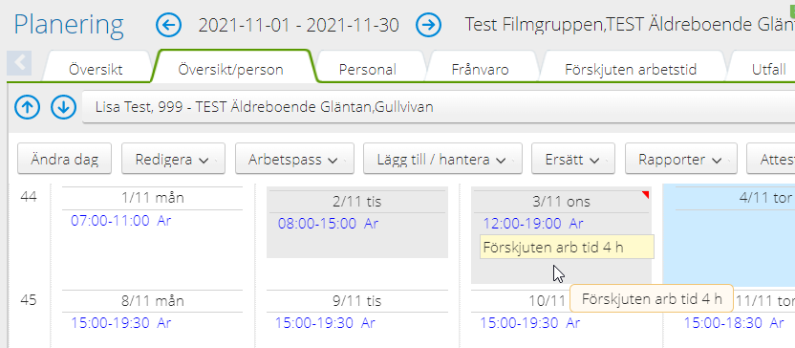
Lägg gärna till en anteckning i kalendern om den förskjutna arbetstiden;

Förskjutning till fridag
Vid förskjutning till fridag, markera aktuell dag i Översikt alt Översikt/person och välj Lägg till/hantera – Förskjut arbetstid.
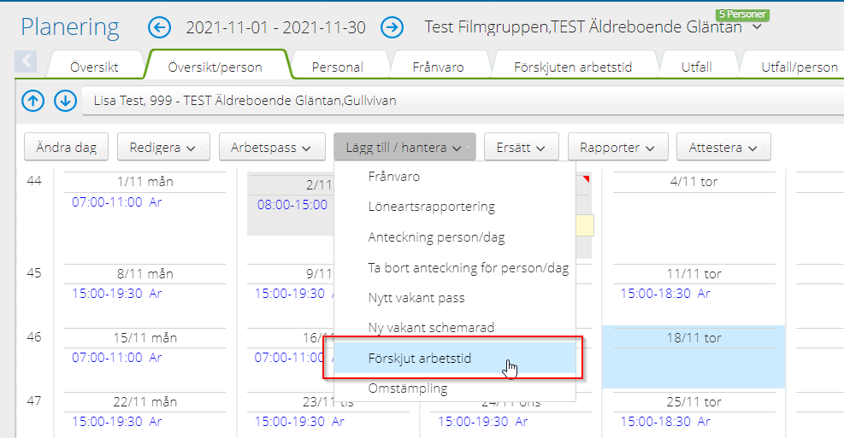
- Lägg Från- och till datum som inkluderar både den ordinarie arbetsdagen samt fridagen
- Lägg in varseldatum
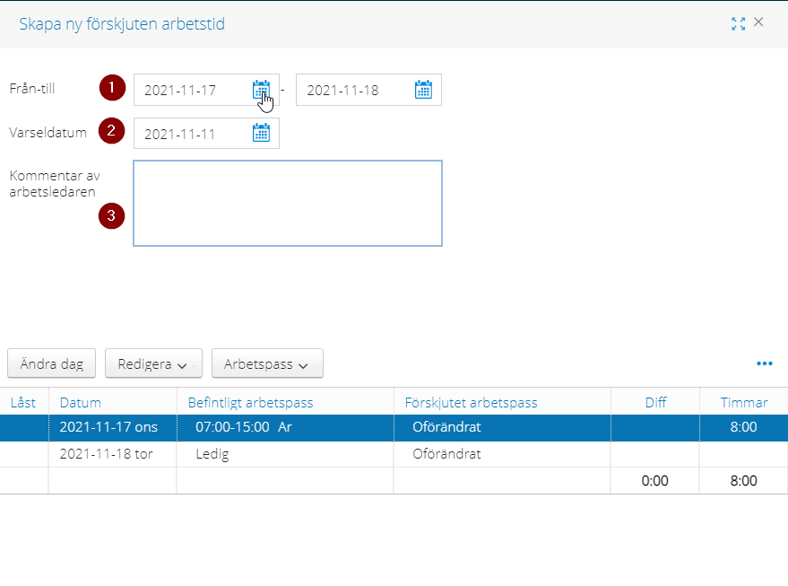
- Lägg in eventuell kommentar

Du kan nu välja Ändra dag, och lägga in arbetstid den lediga dagen samt ta bort tiden den ordinarie arbetsdagen. Du kan även välja Redigera och kopiera arbetspasset och klistra in på den lediga dagen.
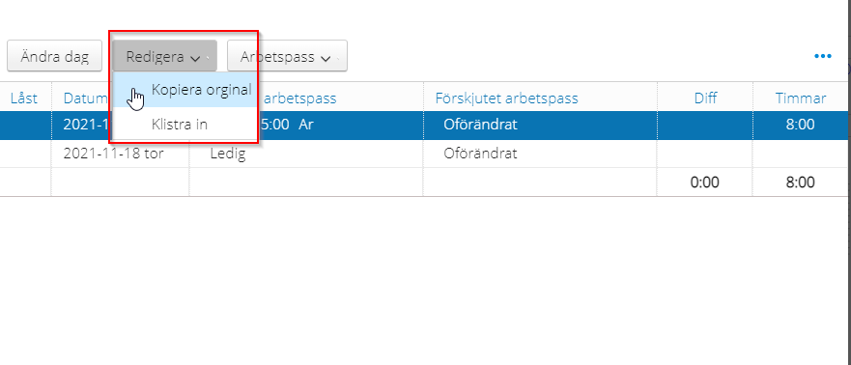
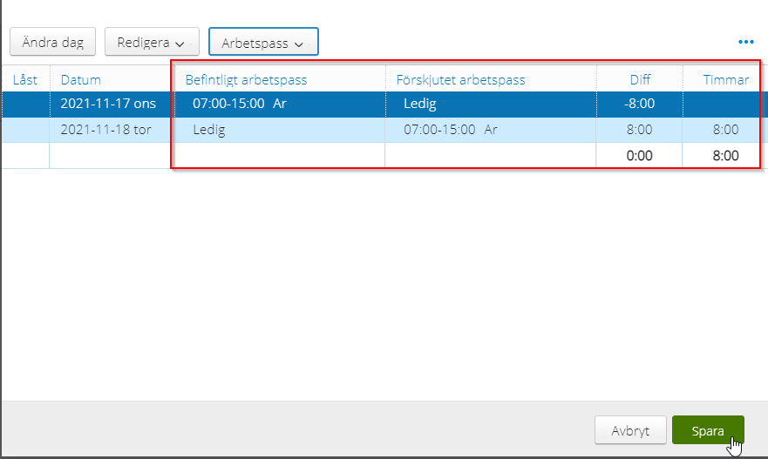
I exemplet nedan skulle medarbetaren jobbat 17 november 07-15:00 och varit ledig den 18 november. Istället är medarbetaren ledig den 17/11 och arbetar motsvarande arbetspass 18/11. Förskjutningstillägg för de åtta timmarna genereras.

Förskjutning av flera dagar
På samma sätt hanterar du förskjuten arbetstid som påverkar flera dagar. Markera den första dagen ändringen gäller och välj Lägg till / Hantera – Förskjut arbetstid;

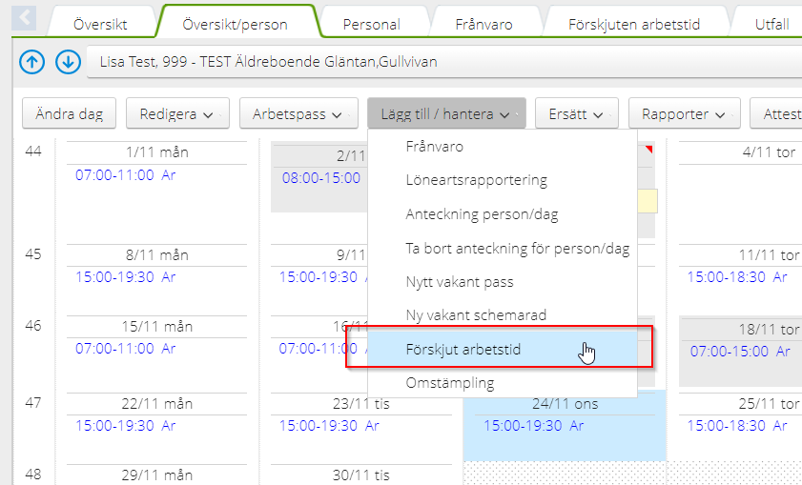
- Lägg till Från- och till-datum som inkluderar alla dagar påverkade av förskjutningen
- Lägg till varseldatum
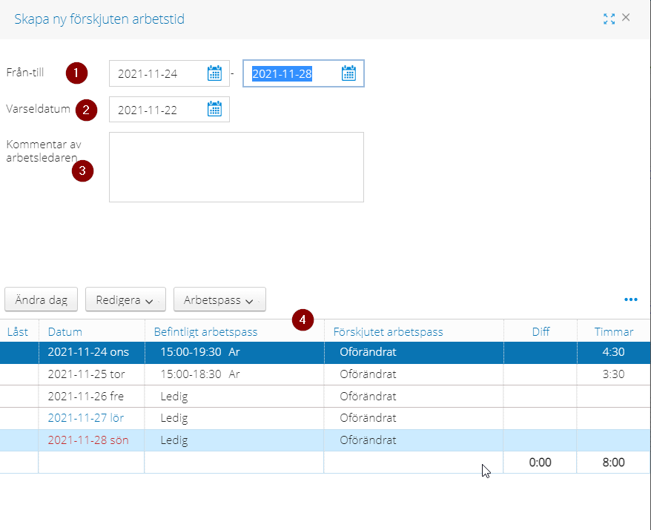
- Lägg till ev kommentar
- Ändra arbetstid för de dagar det är aktuellt, med hjälp av Ändra dag, Redigera eller via Arbetspass.

Tillsägelse samma dag
Vid tillsägelse samma dag om ändring av arbetstid hanteras inte detta via funktionen Förskjuten arbetstid. Fyll istället i blanketten ”Förskjuten arbetstid” och skicka in till Servicedesklon@skovde.se.

Vid längre arbetspass än grundpasset – heltidsanställd
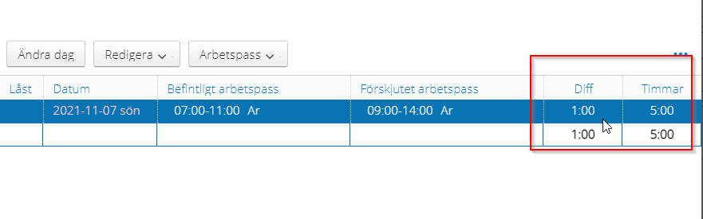
När det förskjutna arbetspasset är längre en medarbetarens grundpass, visas en differens.
För en heltidsanställd arbetstagare sker ingen påverkan vid differens mellan ursprungspasset och det förskjutna passet, så inget löneavdrag görs / övertidskompensation utges. Arbetsgivaren ska sträva efter att arbetstidsuttaget är så lika som möjligt i förhållande till ursprungsschemat.
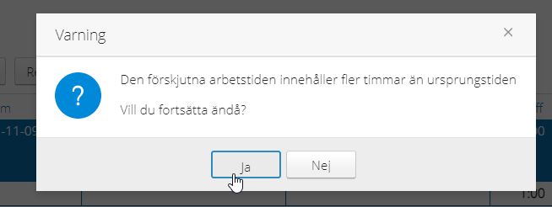
När du sparar får du nedan meddelande som uppmärksammar differensen. Tryck Ja.

Vid längre arbetspass är grundpasset – deltidsanställd
När det förskjutna arbetspasset är längre en medarbetarens grundpass, visas en differens.

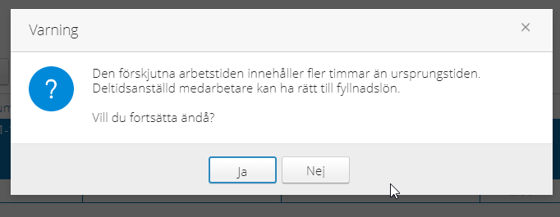
För en deltidsanställd medarbetare som arbetar fler timmar får fyllnadslön. När du sparar med en differens, och medarbetaren är deltidsanställd får du nedan varning:

Välj då Nej för att komma tillbaka till förskjutningen. Välj Ändra dag. Lägg den del av passet som överstiger grundtiden med typ av tid: Mer/övertid.
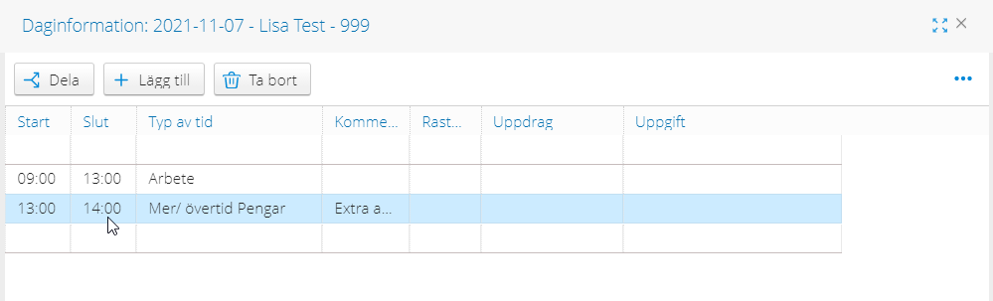

Vid kortare arbetspass än grundpasset – heltidsanställd
När det förskjutna arbetspasset är kortare en medarbetarens grundpass, visas en differens.
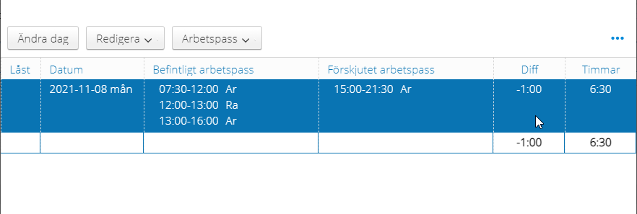

För en heltidsanställd arbetstagare sker ingen påverkan vid differens mellan ursprungspasset och det förskjutna passet, så inget löneavdrag görs / övertidskompensation utges. Arbetsgivaren ska sträva efter att arbetstidsuttaget är så lika som möjligt i förhållande till ursprungsschemat.

Vid kortare arbetspass är grundpasset – deltidsanställd
När det förskjutna arbetspasset är kortare en medarbetarens grundpass, visas en differens.
Vid kortare arbetspass än ursprungspasset sker ingen påverkan.

Vid jour
Hanteras för tillfället via blankett ”Förskjuten arbetstid”.

Vid utlån
Om ett arbetspass förskjuts i samband med utlåning, ska arbetspasset förskjutas först och därefter görs ”inlånet” i Medvind.

Vid enstaka nattpass
Förskjuten arbetstid tillämpas inte via funktionen i Medvind när medarbetare som normalt arbetar dagtid beordras göra ett enda nattpass, då gäller övertidsregler enligt §20. När detta inträffar, fyll i blankett för förskjuten arbetstid och skicka in till Servicedesklon@skovde.se. Om ändringen avser mer än ett nattpass gäller förskjuten arbetstid och funktionen i Medvind kan användas.

Bilaga D
Funktionen för förskjuten arbetstid hanterar inte ersättning enligt Bilaga D, poolanställda, utan detta rapporteras manuellt till Löneenheten via servicedesklon@skovde.se.

